

Universidad Americana De Panamá

Licenciatura En Informática Con Énfasis En Computación Gerencial

Facultad De Sistemas

Nombre

Jaime Bravo Pineda

I.D

8-914-1118

Tarea De Programación

Profesor

Luis Castañeda

31/01/2020

Es el ejemplo N° 1

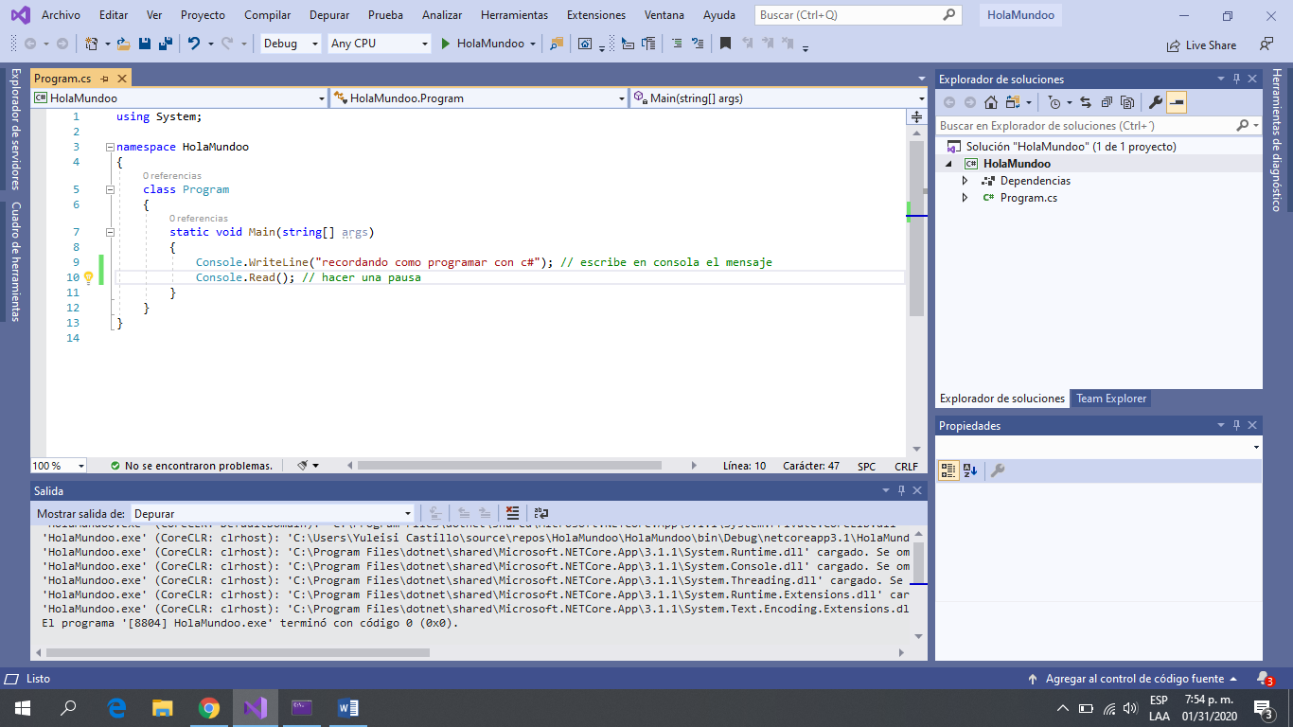

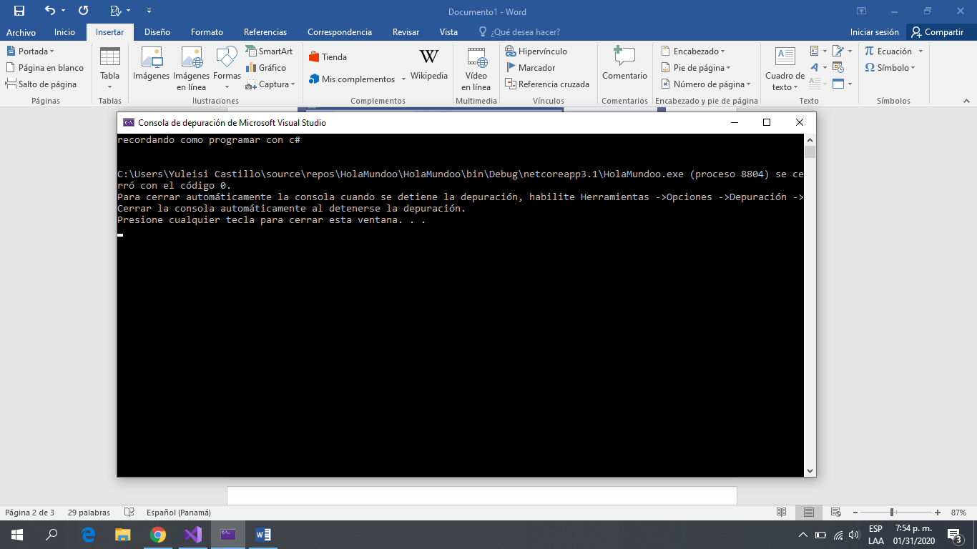

Ejemplo 2

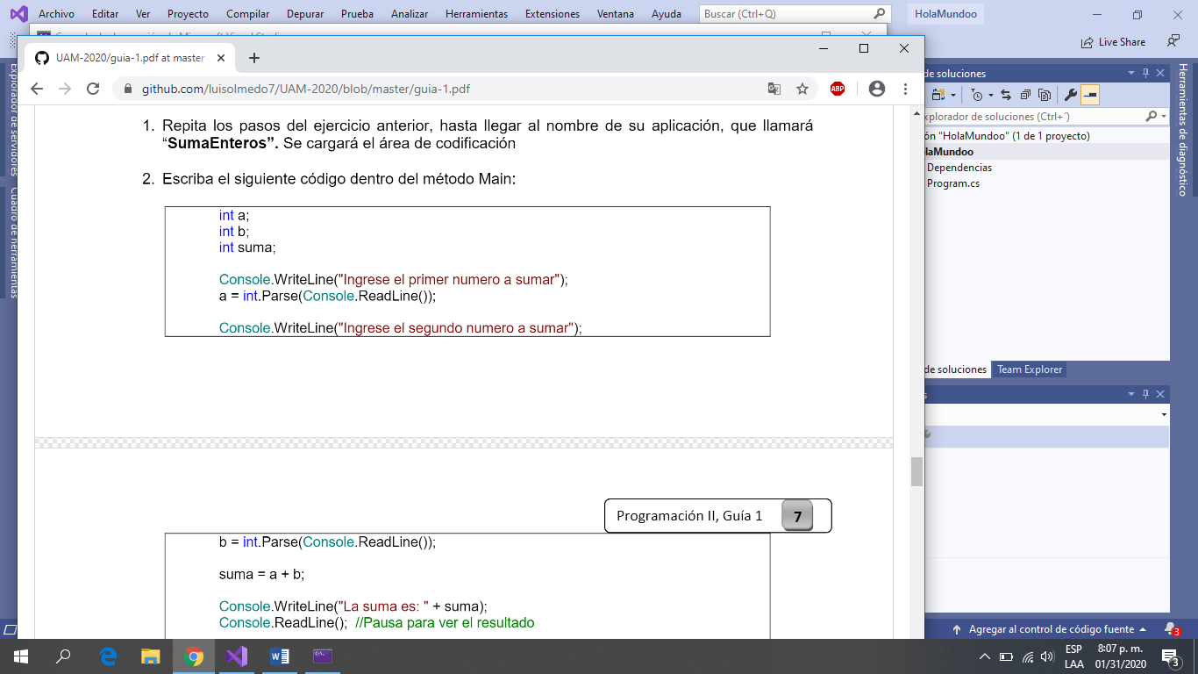Sumar Entero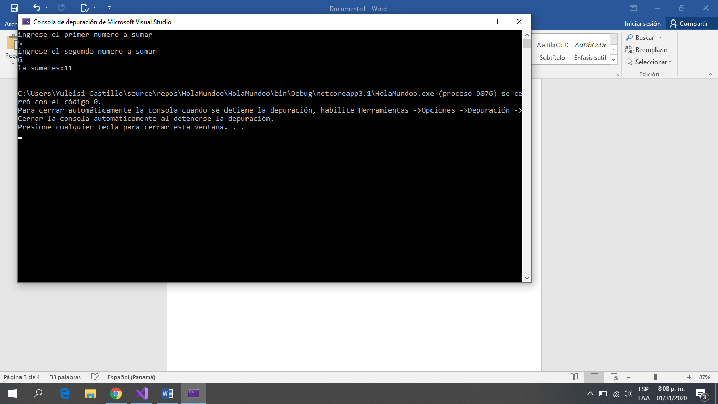

Ejemplo 3

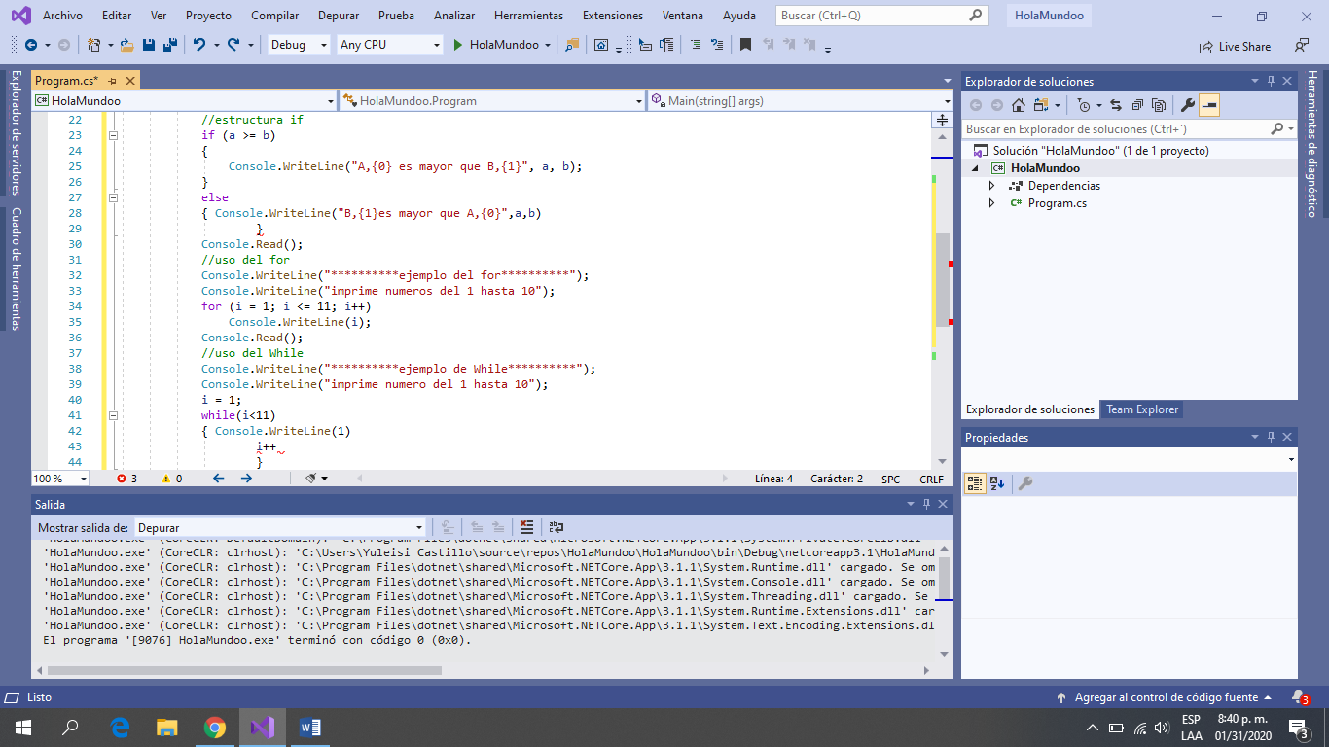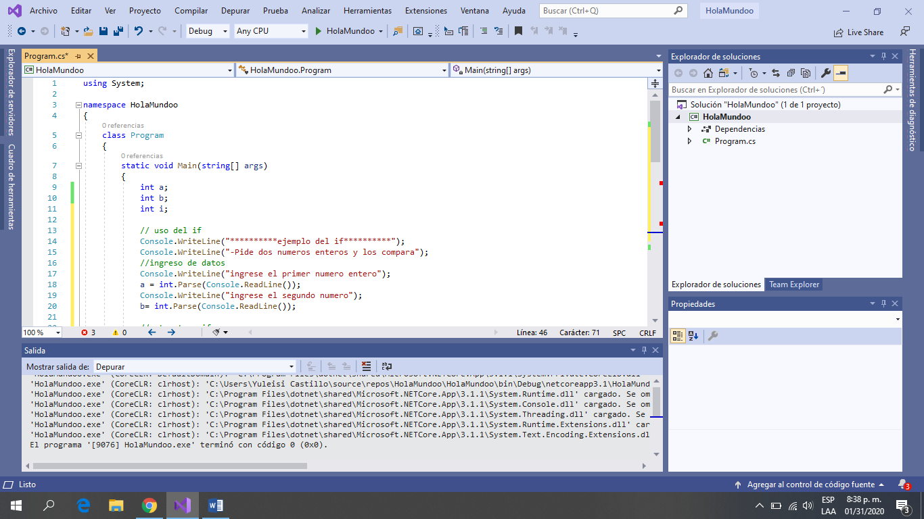Uso del IF, FOR y WHILE

